23.10.2023

Bursa Locurilor de Muncă pentru Absolvenții Promoției 2023 – 27 octombrie 2023

Agenția Județeană pentru Ocuparea Forței de Muncă Călărași (AJOFM Călărași) organizează vineri - 27 octombrie 2023, Bursa Locurilor de Muncă pentru Absolvenții Promoției 2023.
Acțiunea se va desfășura începând cu ora 09.00, în următoarele locații:
- Călărași – Agenția Județeană pentru Ocuparea Forței de Muncă Călărași;
- Oltenița - Agenția Locală pentru Ocuparea Forței de Muncă Oltenița, str. Argeșului, nr.111.
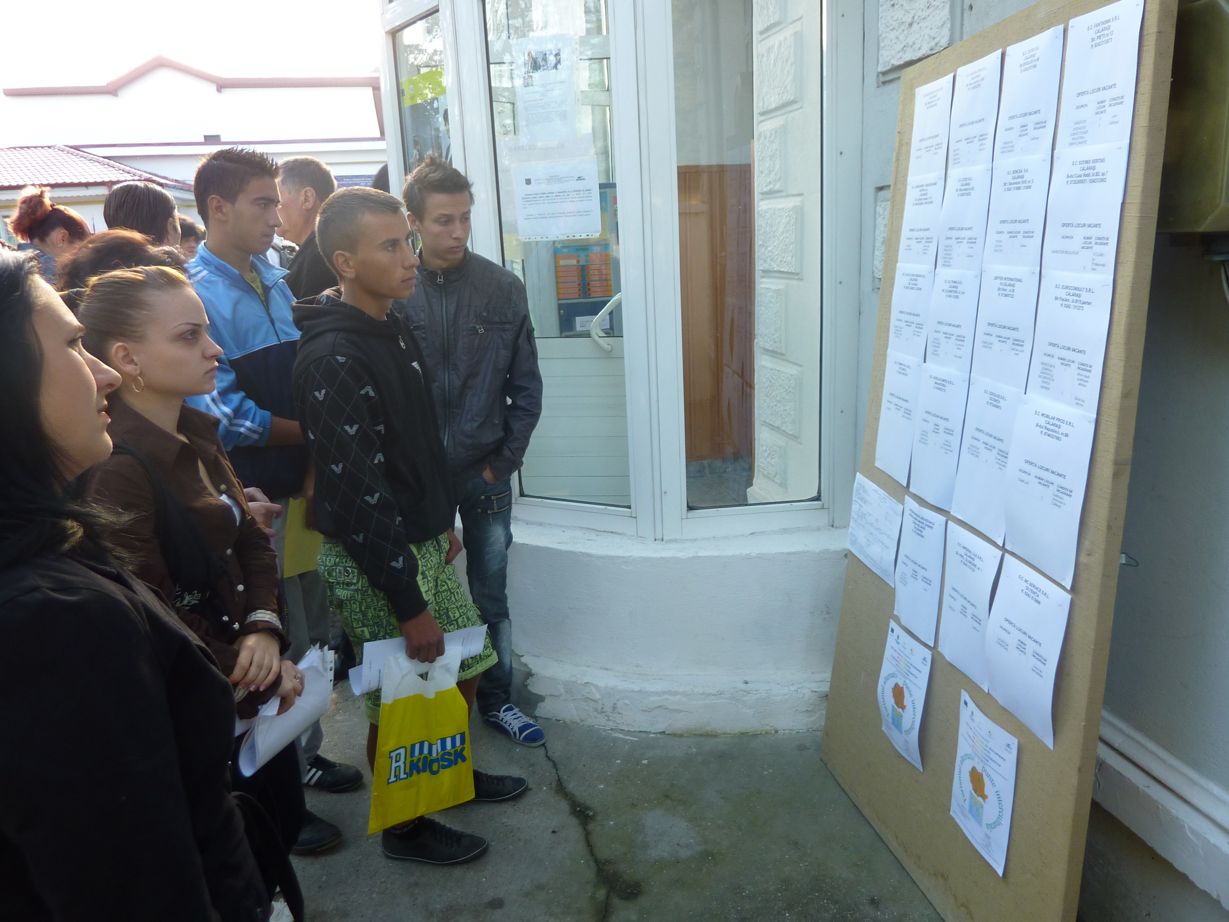
Au fost invitați agenți economici din tot județul Călărași, dintre aceștia, un număr de 22 și-au anunțat participarea la bursă, locurile de muncă comunicate ajungând la un număr de aproximativ 200 posturi vacante, acestea fiind adresate în special tinerilor absolvenți dar și celorlalte persoane aflate în cautarea unui loc de muncă.
Principalele domenii de activitate în care sunt oferite locurile de muncă sunt următoarele:

- alimentaţie publică – 20 locuri disponibile în meseriile/ocupaţiile: muncitor necalificat în bucătărie, patiser, modelator, lucrător comercial, afumător;
- construcții - 20 locuri disponibile în meseriile/ocupaţiile: mecanic utilaje, sudor, electrician, zidar, faianțar, zidar-pietrar, electrician, instalator, fierar, lăcătuș întreținere, fierar betonist;
- confecţii textile – 40 locuri disponibile în meseriile/ocupaţiile: operator confectioner, muncitor necalificat;
- alte activităţi – 140 locuri în meseriile/ocupaţiile: inginer mecanic, inginer sudor, îngrijitor clădiri, agent asigurare, consultant asigurare, inspector daune, coafor, lucrător comercial, conducător auto, agent securitate, îngrijitor clădiri, călcătoreasă, tractorist, funcționar administrativ;
Relații suplimentare cu privire la Bursa Locurilor de Muncă pentru Absolvenții Promoției 2023, se pot obține la telefon 0242/318.375, 0242/318.376 sau e-mail : ajofm.cl@anofm.gov.ro.

Compartimentul Comunicare, Secretariatul Consiliului Consultativ și EURES

